Перенос данных из MS SQL и Oracle в PostgreSQL.
Оглавление
Перенос данных из MS SQL и Oracle в PostgreSQL. 1
Требования 1
Установка 1
Установка o2pgcopy 1
Установка O2PGMove 1
Настройка 1
Перенос данных 1
Действия после конвертации 1
Приложения 1
Установка служб в Wine 1
Форматы файлов 1
Meta.json 1
Defaults.json и Файл настроек 1

Требования
На базе приемнике должна существовать схема dbo. В нижнем регистре. Предварительного создания таблиц не требуется, они будут созданы автоматически.
Пользователь, под которым осуществляется подключение должен иметь права на создание объектов (таблиц) БД.

Установка
Программа состоит из двух компонентов:
- o2pgcopy – Утилита, запускаемая сервером PostgreSQL, устанавливается на том же сервере, на котором установлена целевая БД;
- O2PGMove.exe – Управляющая программа для настройки и автоматизации копирования таблиц.

Установка o2pgcopy
Устанавливается на одну машину с сервером PostgreSQL. Предварительно должен быть установлен драйвер для доступа к исходной БД.
- В случае Oracle можно установить, например Instant Client.
- В случае MS SQL необходимо установить ODBC Driver for MS SQL Server Linux.
После установки драйверов необходимо скопировать файлы из папки Linux дистрибутива в папку /usr/local/bin сервера и дать права на исполнение файла o2pcopy (chmod +x o2pgcopy).
Проверить работоспособность можно запустив программу из командной строки:
o2pgcopy "DriverID=Драйвер;Server=хост;Database=бд;User_Name=логин;Password=пароль" таблица >> out.txt
где параметры:
- Драйвер – MSSQL или ORA, для MS SQL и Oracle соответственно;
- Хост – имя хоста или IP адрес исходной БД. Обратите внимание, что может потребоваться указать полное доменное имя хоста;
- БД – название исходной БД или сервиса (Oracle);
- Логин и пароль;
- Таблица – любая таблица, существующая в исходной БД.
В случае успеха, будет создан файл out.txt. При возникновении ошибки, программа будет завершена с не нулевым кодом возврата, расшифровка ошибки будет записана в Syslog.

Установка O2PGMove
Может быть установлена на любой машине, имеющей доступ к исходной и целевой базам данных. Работает под Windows. Дистрибутив «Portable», поэтому просто копируется содержимое папки Win64, в любое место, по желанию.

Настройка
Сначала необходимо создать новый файл – команда «New», в котором указать параметры подключения к источнику (MS SQL или Oracle) и приемнику (PostgreSQL). Сохранить файл – «Save», открыть существующий файл «Open».
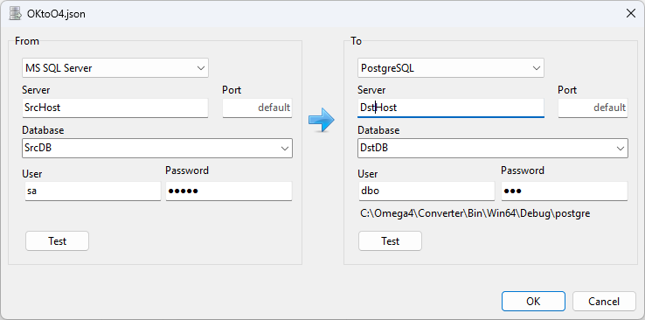
После подключения к базам данных, появится список таблиц подлежащих переносу:
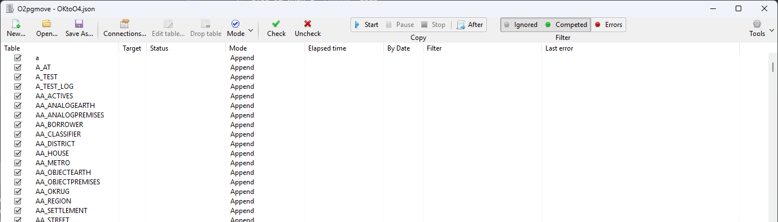
Надо убрать «галки» с таблиц, которые не будут переносится. Рекомендуется не включать в перенос временные таблицы, промежуточные таблицы для интеграции, большие справочники, регулярно обновляемые из внешних источников (Нелегальные паспорта, ФИАС…) таблицы промежуточных результатов расчетов, например для отчетности, и т.д.
Для упрощения установки, снятия галок, можно выделять таблицы с Shift, Control и использовать кнопки «Check», «Uncheck».
Для отдельных таблиц, можно настроить параметры их копирования (двойной щелчок мыши по таблице):
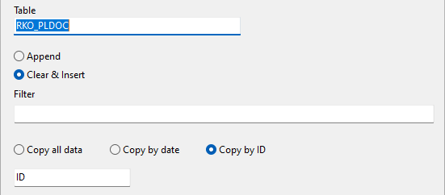
Где можно указать фильтр, если есть необходимость копировать только часть данных, и указать поле «копирования по дате» или «копирование по ID».
- Если указано копирование по дате, то копирование будет осуществляться блоками, начиная с последней даты в таблице, до начальной. В случае остановки работы утилиты, следующее копирование будет осуществятся только для тех дат, которые еще не скопированы. Обратите внимание, что в этих полях должна содержаться только дата, без времени и очень желательно наличие индекса по этому полю.
- Если указано поле копирования по ID, то будет осуществляться копирование по интервалам ID от минимального к максимальному, разделенных на 100 блоков.
Если возникла необходимость скопировать таблицу заново, можно удалить таблицу (кнопка «Drop Table») или выбрав режим копирования «Recreate» или «Clear & Insert» (кнопка «Mode»).

Перенос данных
Для запуска переноса – кнопка «Start». После ее нажатия начнется перенос данных.
Перенос можно приостановить или прервать, кнопки «Pause» и «Stop» соответственно. В случае остановки переноса или иного прерывания программы, например закрытия процесса, в следующий раз, перенос начнется с того момента, на котором он был прерван.
Обратите внимание! Остановка не прерывает уже начатые операции копирования, и для их завершения может потребоваться некоторое время.

Действия после конвертации
После переноса данных, необходимо нажать кнопку «After», которая создаст объекты БД необходимые для первоначального запуска ИБС. После этого, программа уже более не понадобится и дальнейшие действия осуществляются в среде ИБС. В первую очередь необходимо принять XCF файл «Словарной системы», далее прикладные модули: Общий, Общий+, модули РКО и т.д.

Приложения

Установка служб в Wine
Для регистрации службы в Wine необходимо выполнить команду win sc create…
wine sc create [Название службы] binPath="[Строка запуска]" DisplayName="[Отображаемое имя]" type=own start=auto
Например, для Сервера приложений:
wine sc create OmegaListner20211 binPath="c:\server\omegalistner.exe -service -port=20211 -N20211" DisplayName="OmegaListner port 20211" type=own start=auto
wine net start - проверка запущенных служб, в списке должен быть пункт OmegaListner port 20211
wine net start OmegaListner20211 - запуск службы, если прошлая команда не выдала "OmegaListner port 20211"
wine net stop OmegaListner20211 - остановка службы

Форматы файлов

Meta.json
Файл содержит описание таблиц и колонок, используемых при создании таблиц.
[
{"name": "Название таблицы",
"columns": [
{"name": "Название колонки",
"type": Цифровой код типа,
"size": Размерность,
"scale": Кол-во знаков после запятой
}, …
}, …
]
Наличие полей size и scale обязательно только для соответствующих типов колонок.
Коды типов:
- 1 – Целое 32бит (int),
- 2 – Логическое (smallInt)
- 3 – Десятичное число (decimal(size, scale))
- 4 – Строка (varchar(size))
- 5 – Дата и время
- 6 – Двоичные данные
- 7 – Текст
- 8 – Число с плавающей запятой (Double)
- 9 – UIID
- 10 – 64 бит целое (BigInt)
- 11 – Только дата
- 12 – Только время

Defaults.json и Файл настроек
Структура файлов идентична за исключением объектов Source и Target, которые отсутствуют в файле defaults.json
{
"source": { Параметры подключения к исходной БД
"driver": "MSSQL",
"server": "my_src_host",
"port": 0,
"database": "my_db",
"login": "sa",
"password": "111"
},
"target": { Параметры подключения к целевой БД
"driver": "PG",
"server": "new_serv",
"port": 0,
"database": "new_db",
"login": "postgres",
"password": "111"
},
"blacklist": ["table name", …], Список таблиц, по умолчанию исключаемых из переноса
"tables": [ {
"name": "DEF_ORG", Название таблицы
"ignore": false, Копировать таблицу или нет
"filter-mss": "", Фильтр на таблицу если исходная БД MSSQL
"filter-ora": "", Фильтр на таблицу если исходная БД Oracle
"date-field": "" Название поля копирования по дате
},…],

